"تخریب جنگل های حرا خور تیاب"

صنعت صید میگو در استان هرمزگان، یکی از اجزاء مهم اقتصاد شیلاتی استان می باشد، که دریک دهه گذشته ذخایر این آبزی در صیدگاه های شرق استان به شدت کاهش یافته است. در ادامه مطالعه طرح"بررسی علل کاهش ذخایر میگوهای تجاری شرق استان هرمزگان"، که با حمایت مالی اداره کل شیلات استان هرمزگان و توسط پژوهشکده اکولوژی خلیج فارس و دریای عمان از فصل تابستان 1393 شروع شده است، گشت بهار 1394 از تاریخ 19/2/1394 لغایت 24/2/1394 انجام شد. ایستگاه‌های نمونه‌برداری در این فصل همانند فصول گذشته در مناطق نوزادگاهی ميگو ((خوریات لافت، خمیر، یک‌شبه (یک شُوی) و تیاب)) و صیدگاه‌‌های مربوط به هر منطقه انتخاب گردید. آنچه در این طرح مطالعاتی حائز اهمیت بوده مطالعه کلیه عوامل متصوره زیستی و غیر زیستی و موثر در کاهش ذخایر میگوهای تجاری استان می‌باشد، لذا تیم کارشناسی متشکل از دو بخش اکولوژی و بیولوژی و ارزیابی ذخایر پژوهشکده پس از مطالعه کلیه مراحل زیستی این گونه، فاکتورهای متصوره در کاهش ذخایر این گونه را انتخاب و در شش پروژه تحقیقاتی این مطالعه در حال اجراء می باشد. یکی از فاکتورهای مهم انتخاب شده در این مطالعه دو ساله، میزان سلامت و پوشش جنگل‌های حرا در ایستگاه‌های مورد مطالعه به واسطه نقش مهم آن در مرحله نوزادی آبزیان به ویژه گروه‌های پوده‌خوار و از جمله میگو می‌باشد. تحقیقات نشان داده است جنگل های حرا نقش اکولوژیکی مهمی در اکوسیستم‌های دریایی ایفا می‌نمایند، که نقش نوزادگاهی برای آبزیان از نقاط برجسته اهمیت آنها در مباحث مدیریت شیلاتی می‌باشد.
آنچه مسلم است ذرات معلق آلی نقش مهمی را در ترکیب شیمیایی محیط‌های دریایی ایفا نموده و به عنوان پتانسیل غذائی برای بی‌مُهرگان، کفزیان، صافي‌خواران و میکروارگانیزم‌هايي که رسوبات را فرو می برند، به شمار می‌رود. ذرات آلی به دو شکل معلق (POC)، و محلول (DOC) در آبهای دریایی وجود داشته و از دو منشا زنده ( فیتوپلانکتون‌ها) و غیر زنده (دِتریتوس) مشتق می‌شوند. هر چند که تامین ذرات کربن آلی معلق در اقیانوس‌ها به طور عمومی از تولیدات اولیه توسط فیتو پلانکتون‌ها (ذرات فتوسنتزی مواد آلی)، سرچشمه می‌گیرد، در خوریات، علاوه بر ذرات فتوسنتزی از مواد آلی حمل شده از زمین‌های مجاور ساحل، شاخ و برگ درختان حرا و به طور کلی از دترتیوسها نیز تامین می‌شود.
کاهش شدید تراکم درختان حرا در خور تیاب که از چند سال گذشته شروع شده، در نمونه برداری بهار 94 در این تحقیق به تخریب بیش از70 درصدی این پوشش گیاهی انجامیده است. مطالعه این جوامع نشان داد علاوه بر مرگ و میر درختان حراي بزرگسال، متاسفانه به علت نشست آلودگی‌های نفتی در بستر فرصت بازسازی از حراهای جوان نيز گرفته شده و در حال حاضر در اغلب ایستگاه‌های نمونه‌برداری ریشه‌های هوائی مأمن مناسبی برای نشست موجودات چسبنده شده است. هر چند که از بین رفتن جنگل‌های حرا در خوریات می‌تواند نقطه شروع از هم گسیختگی در شبکه غذائی و در نتیجه فروپاشی اين زيست‌بوم باشد، اما جمعیت‌های جوان حرا نشست پیداکرده در برخی ایستگاه‌ها همراه با شدت تعویض رسوبات و حمل و نقل مواد تحت تاثير جزر و مد و جریانهاي دریایی از خوریات می‌تواند نقاط قوتی باشد که اميدواري اندکي را براي بازسازي جنگل‌هاي حراي اين خور باقي مي‌گذارد..

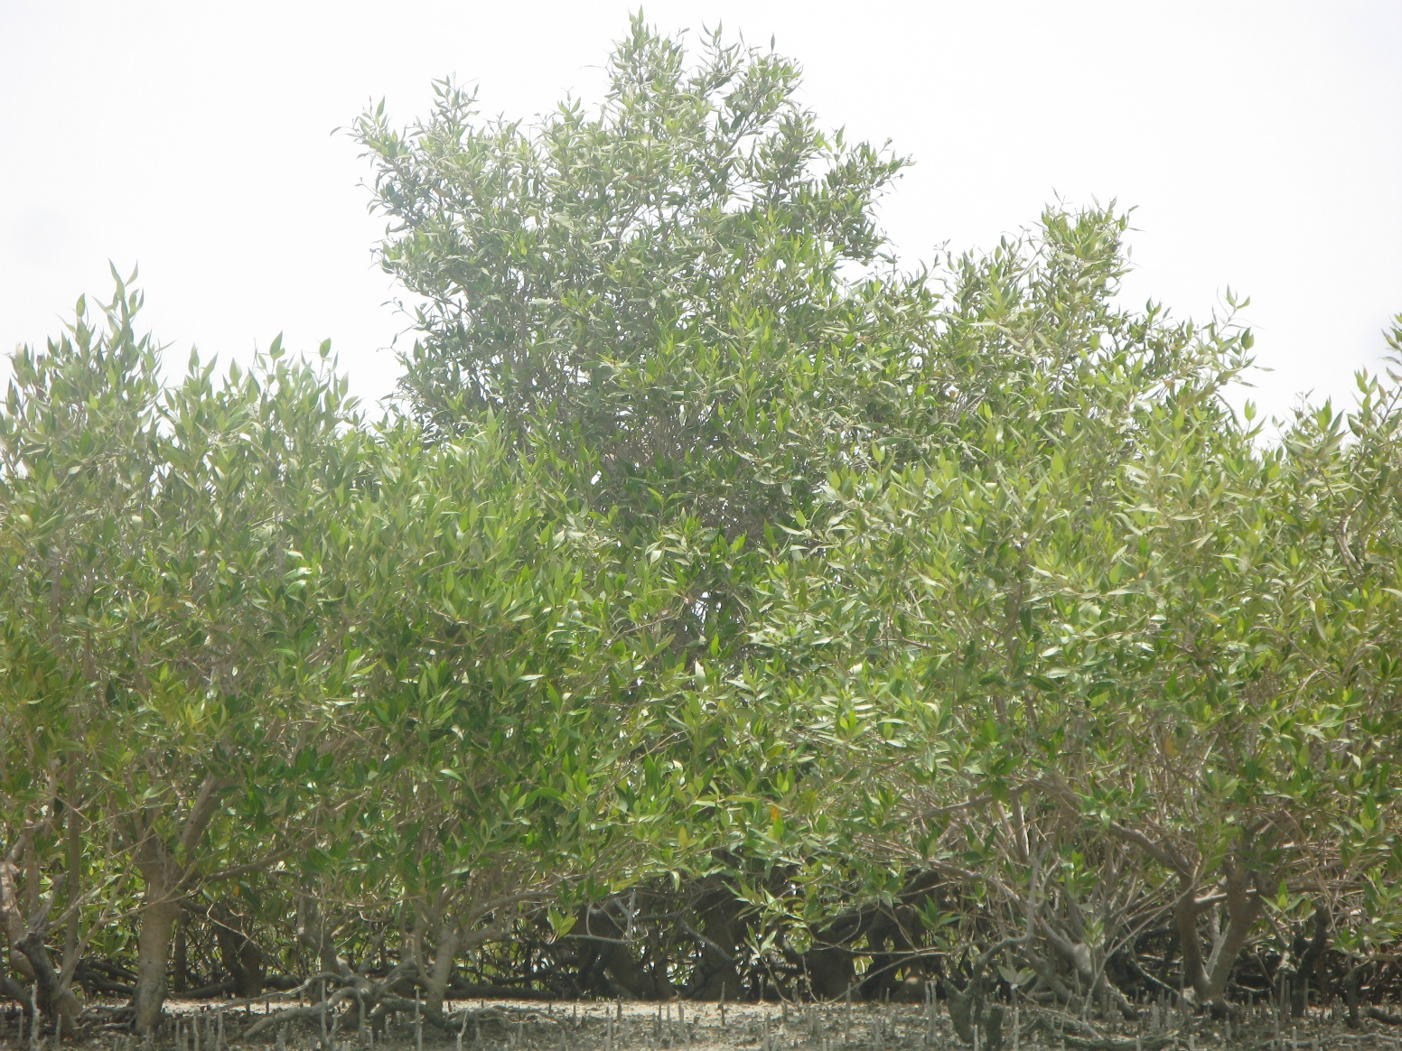
تابستان 1393 (خور تیاب)
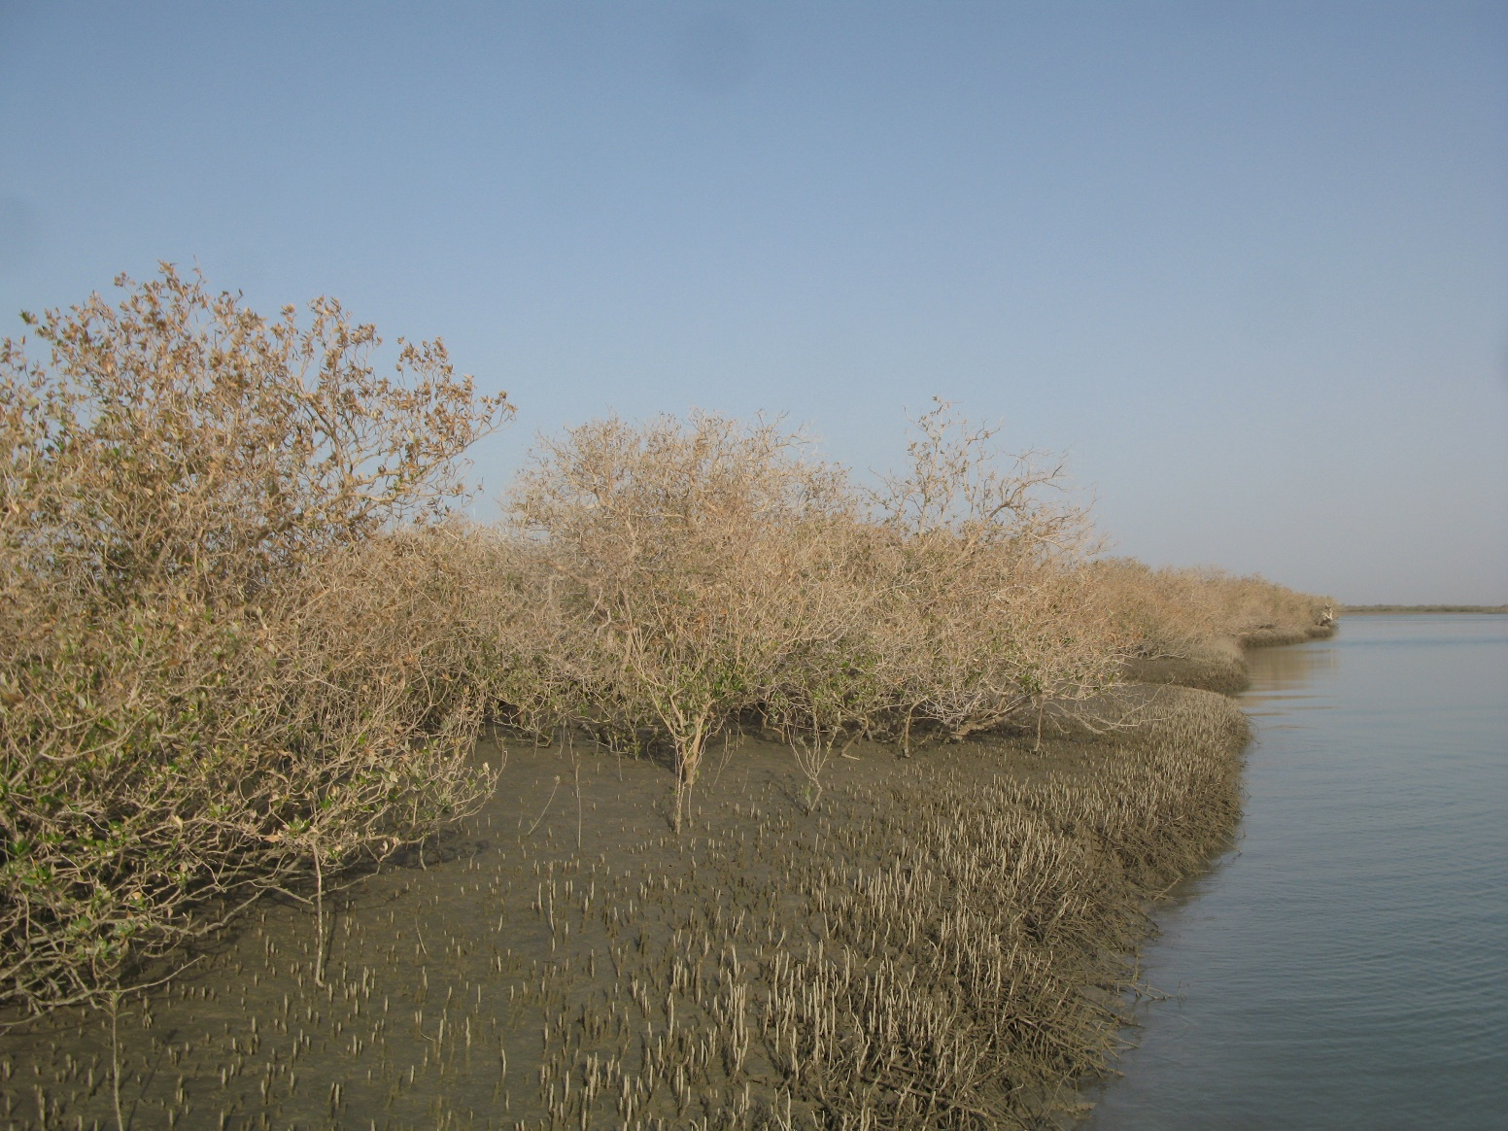

بهار 1394 (خور تیاب)

